Đề ôn luyện toán 2 – Đề số 33
A. YÊU CẦU
Củng cố và phát triển kiến thức, kĩ năng về :
- Các số trong phạm vi 1000.
- Phép cộng, phép trừ (có nhớ) trong phạm vi 100.
- Phép cộng, phép trừ (không nhớ) trong phạm vi 1000.
B. ĐỀ LUYỆN TẬP
ĐỀ BÀI:
1. Viết số thích hợp vào chỗ chấm:
556 ; 557 ; ...... ; 559 ;........
300 ;..... ; 500 ; ...... ; 700
797 ; 798 ;...... ; ...... ; 801
2. Viết số thích hợp vào chỗ chấm:
Số liền trước của số bé nhất có ba chữ số là :
Số liền sau của số bé nhất có ba chữ số là :
Số liền trước của số lớn nhất có ba chữ số là :
Số liền sau của số lớn nhất có ba chữ số là : .
3. Đúng ghi Đ, sai ghi S:
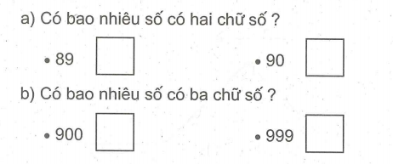
4. Viết tiếp vào chỗ chấm cho thích hợp:
Với ba chữ số 0, 3, 6 lập được các số có ba chữ số khác nhau là:
...........................................................................
b) Với ba chữ số 2, 4, 5 :
- Lập được số lớn nhất có ba chữ số khác nhau là :
...................................................................................
- Lập được số bé nhất có ba chữ số khác nhau là :
......................................................................................
5. Điền dấu (> < = ) thích hợp vào chỗ chấm:
345..... 300 + 40+ 5 200 +90 +8......289
480 ....400 + 8 800 + 70 ......780
575 ...... 500 + 57 900 + 9 ... 911
6. Đặt tính rồi tính:
a) 46 + 49 68 +32 62 -27 100-69
............... ............... ............ ............
............... ............... ............ .............
............... ............... ............. ..............

b) 325 + 451 743 + 56 874 - 642 279 - 48
.............. ............... ............ ............
............... ............... ............ .............
............... ............... ............. ..............

7. Viết số thích hợp vào ô trống:
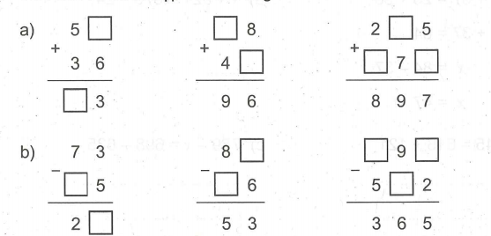
8. Anh cao 167cm, anh cao hơn em 25cm. Hỏi em cao bao nhiêu xăng-ti-mét
Bài giải:
…………………………………………………………………
…………………………………………………………………
…………………………………………………………………
9. Tìm tổng của số lớn nhất có ba chữ số khác nhau và số bé nhất có ba chữ số khác
nhau lập được từ ba chữ số 1, 2, 3.
Bài giải:
…………………………………………………………………
…………………………………………………………………
…………………………………………………………………
10. Tìm x (theo mẫu):
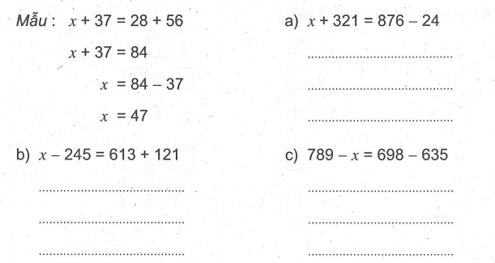
11.
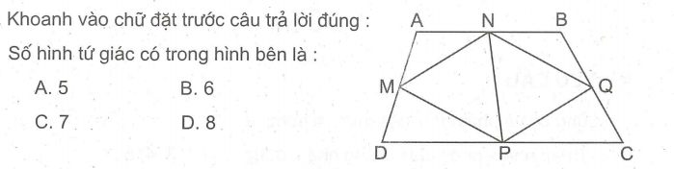
12.
Tổng của hai số là số lớn nhất có ba chữ số khác nhau, số bé là 432.
a ) Tìm số lớn.
b ) Tìm hiệu của hai số đó.

Bài giải:
…………………………………………………………………
…………………………………………………………………
…………………………………………………………………
…………………………………………………………………
…………………………………………………………………
ĐÁP ÁN:
4.
a) Vì chữ số 0 không thể đứng ở hàng trăm, nên với ba chữ số 0, 3, 6 lập được các số có ba chữ số khác nhau là : 360, 306, 630, 603.
Với ba chữ số 2, 4, 5 để lập được số lớn nhất thì chữ số hàng trăm, hàng chục lần lượt phải lớn nhất. Do đó, số lớn nhất có ba chữ số khác nhau lập được từ ba chữ số đã cho là 542.
Lập luận tương tự ta được số bé nhất có ba chữ số khác nhau lập được từ ba chữ số đã cho là 245.
8.
Hướng dẫn : Anh cao hơn em 25cm, tức là em thấp hơn (hay kém) anh 25cm. Đáp số : 142cm.
9.
Hướng dẫn : Lập luận tương tự bài tập 4, đề 33 để tìm số lớn nhất và số bé nhất có ba chữ số khác nhau lập được từ ba chữ số 1, 2, 3 rồi tìm tổng của hai số đó. Đáp số : 444.
11.
Hướng dẫn : cần đếm số hình tứ giác theo thứ tự nhất định, bắt đầu từ một cạnh hoặc một đỉnh nào đó. Tuy nhiên, có thể đánh số vào mỗi hình tam giác có trong hình đó rồi đếm các hình tứ giác theo thứ tự : hình đơn, ghép đôi, ghép ba,...
Khoanh vào D.
12.
Hướng dẫn : Trước hết, cần tìm số lớn nhất có ba chữ số khác nhau (987) rồi tìm số lớn, hiệu hai số đó.

